Отчет о проведении Всероссийской недели инклюзивного образования в МБОУ «СШ № 13»
(01.04.19- 07.04.19)


Со 1 по 7 апреля в школе проходила «Неделя инклюзивного образования» «Разные возможности-равные права!». Согласно плану работы школы, в целях поощрения творческой и социальной активности детей с ограниченными возможностями, воспитания у учащихся толерантного отношения к людям с ограниченными возможностями развития были проведены различные мероприятия:
Акция «Зажги синим!»
Выставка рисунков учащихся, детей-инвалидов и детей ОВЗ «Дарю добро»
Единый классный час «Доброта спасет мир»
Благотворительная акция «Милосердие». Творческое занятие в 1-Б классе под девизом: «Изменим мир своим примером».
Выставка литературы по вопросам инклюзивного образования в помощь педагогам, работающим с детьми с особыми образовательными потребностями.
Беседа учителя-логопеда с родителями о позитивных результатах комплексного подхода к коррекции речевого недоразвития у детей с ОВЗ.
Размещение публикации на школьном сайте
2 апреля обучающиеся школы в поддержку акции «Зажги синим» были одеты в синие цвета, изготовили эмблемы.
В течение недели классные руководители 1-11 классов провели классные часы на тему: «Доброта спасет мир».
На протяжении недели в школе проходила выставка рисунков по теме «Дарю добро».
Проводимые мероприятия способствовали нравственному и духовному развитию детей, формированию атмосферы дружбы, уважения, взаимопонимания и поддержки в школьном коллективе, формированию толерантного отношения к людям.
Инклюзивное образование развивает у школьников толерантность, милосердие и взаимопонимание. В результате проведенной тематической недели учащиеся узнали много информации о людях с ОВЗ и пришли к выводу: «Они такие же, как и мы, только немножечко особенные!»
В данном мероприятии были задействованы все обучающиеся школы, весь педагогический персонал.

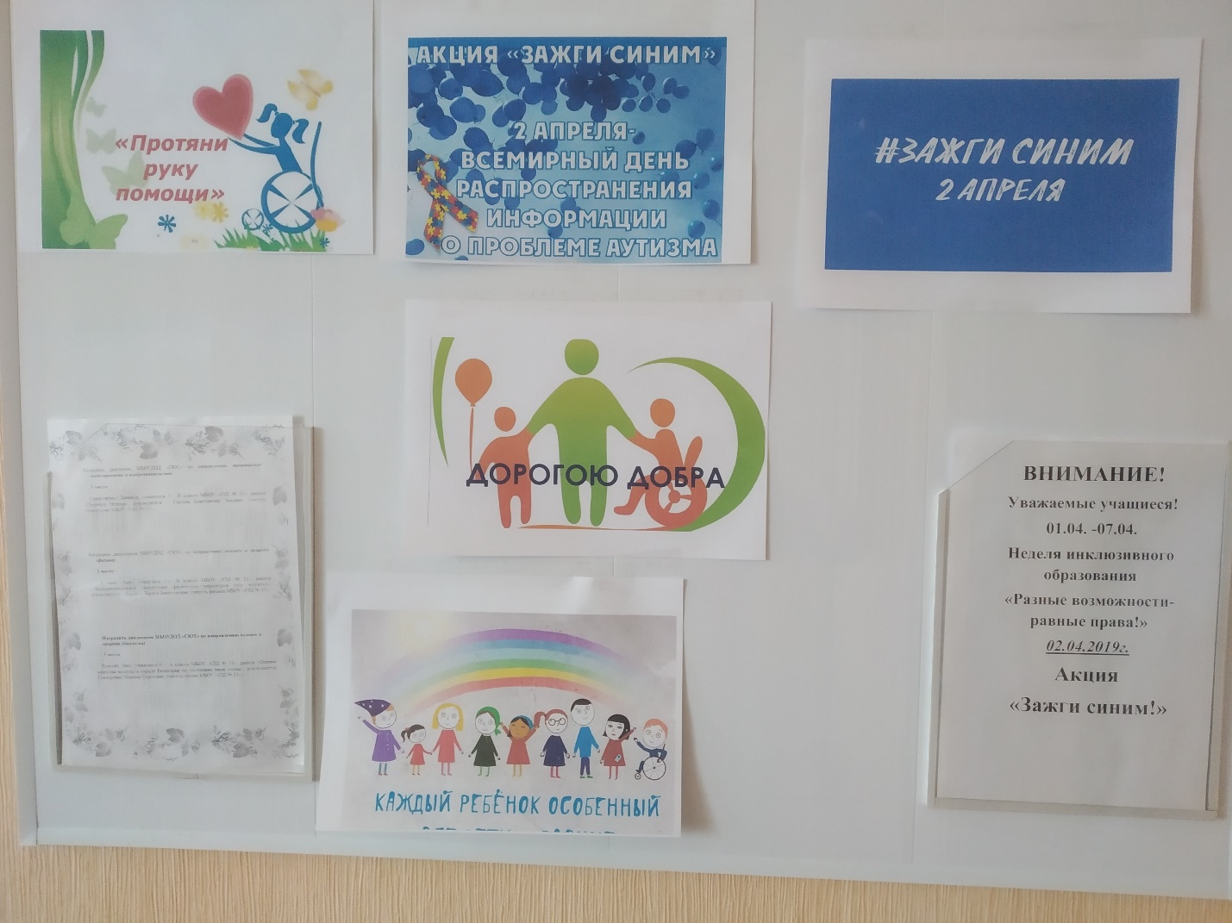
5 апреля в 1-А классе прошло творческое занятие под девизом: «Изменим мир своим примером». В гости к детям пришел их одноклассник Школьников Владислав, находящийся на надомном обучении. Ребята с удовольствием играли с ним, рассказывали стихи о доброте, смотрели мультфильмы, слушали песни и в конце мероприятия подарили Владиславу подарки. Классный руководитель Моторыгина Татьяна Сергеевна вместе с ребятами и заместителем директора по УВР Калиберда Светланой Николаевной пожелали Владиславу оставаться таким же сильным, позитивным, веселым, жизнерадостным, любящим сыном.
«В мире нет других детей, присоединяйся к нам скорей»

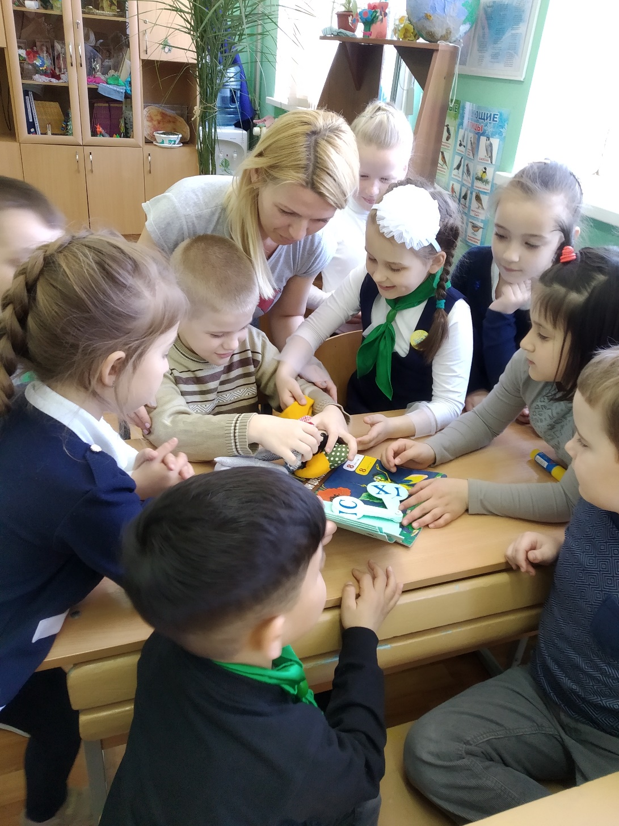
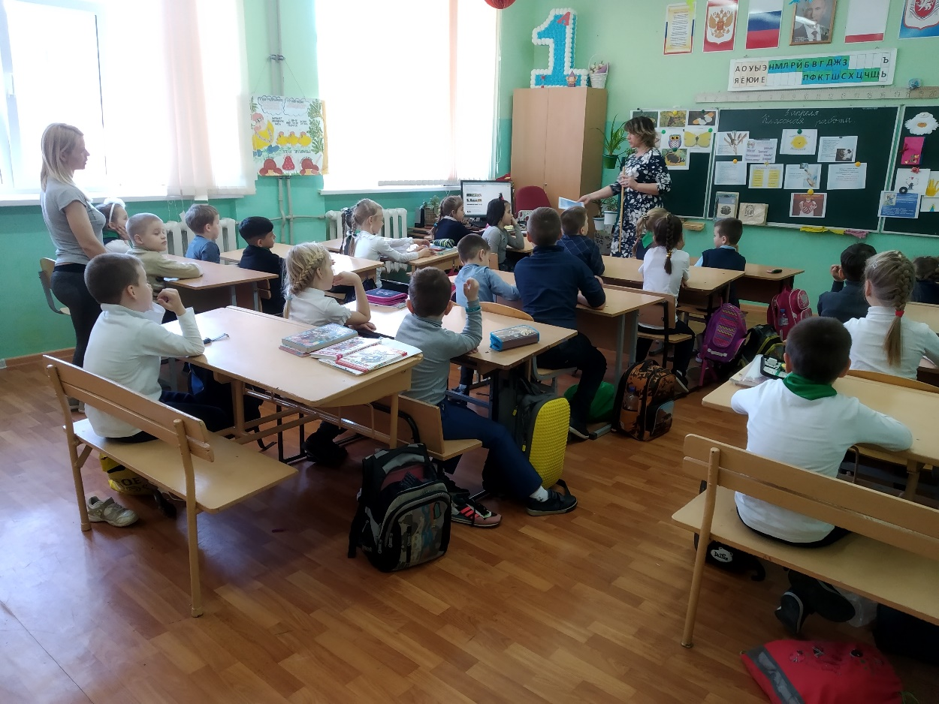

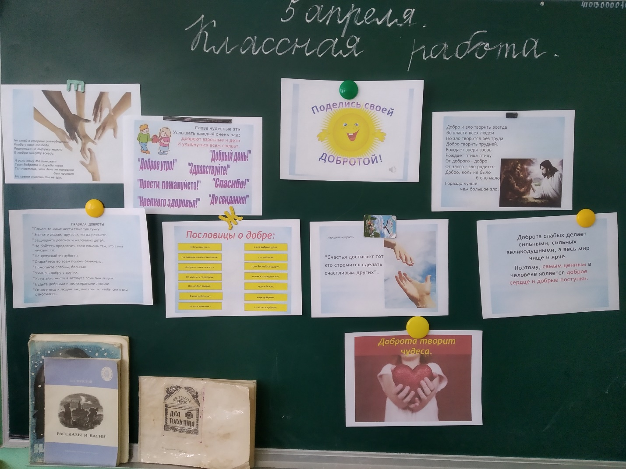

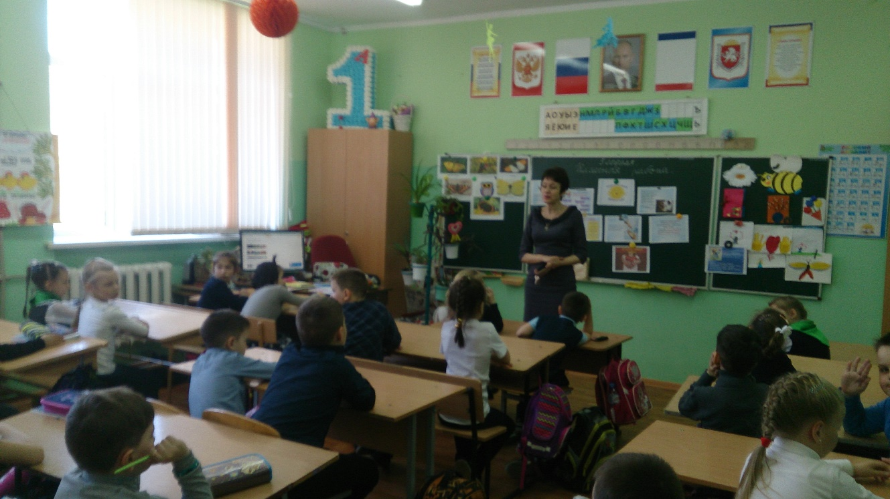
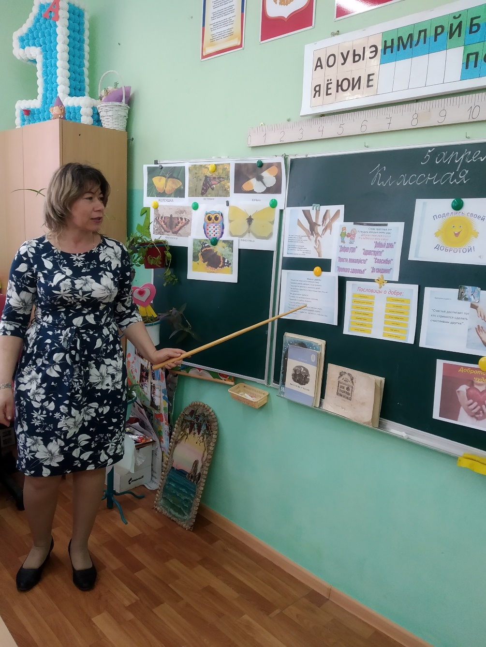

1-Б класс (классный руководитель Сырвакова Е.В.)

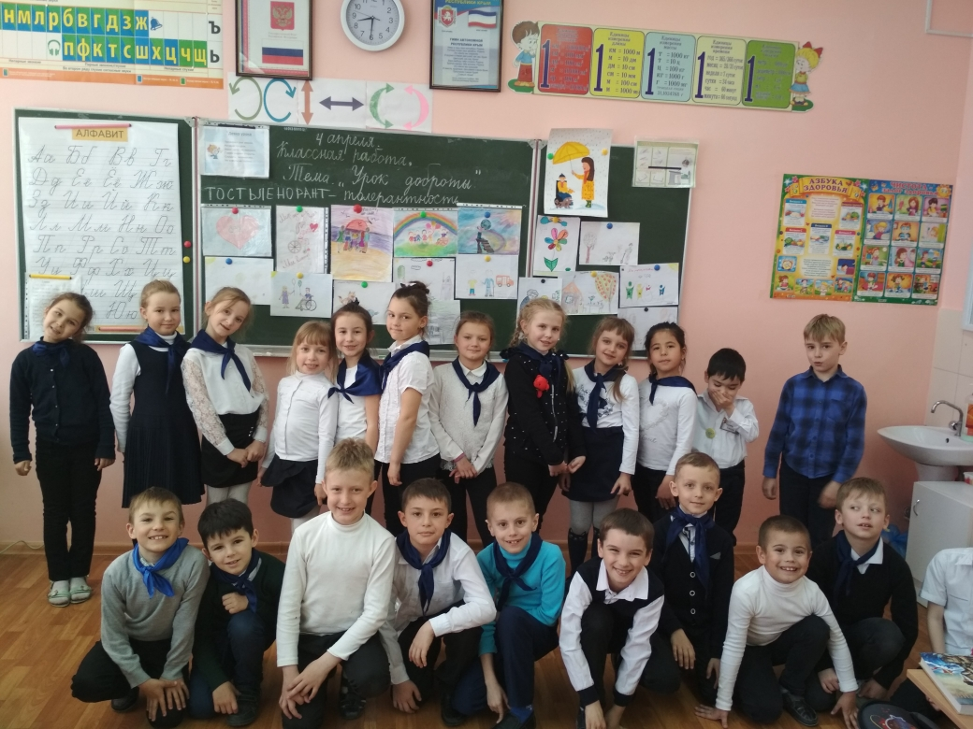
2-В класс (классный руководитель Бычкова А.В.)
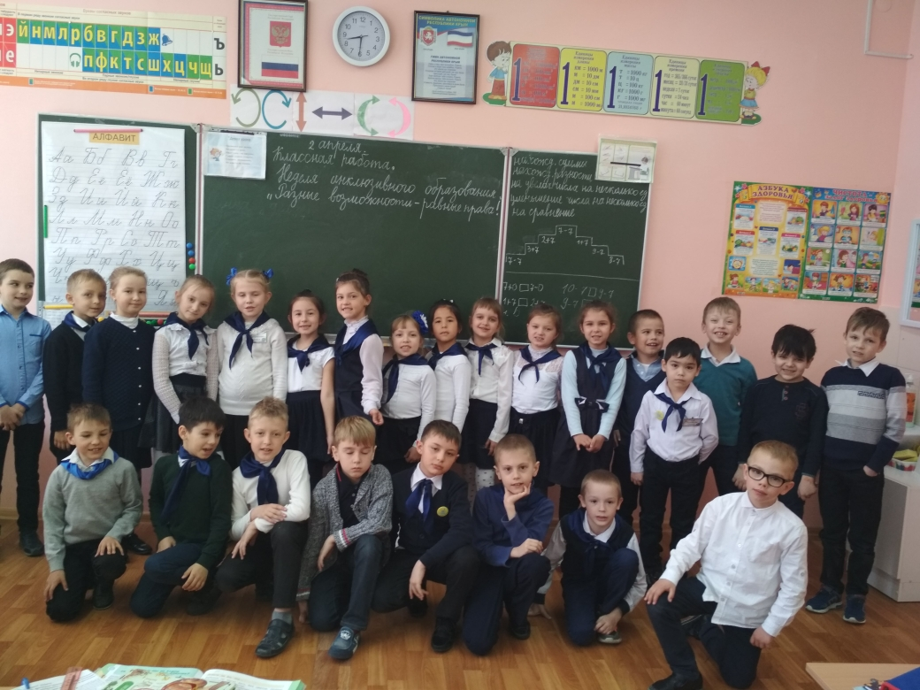

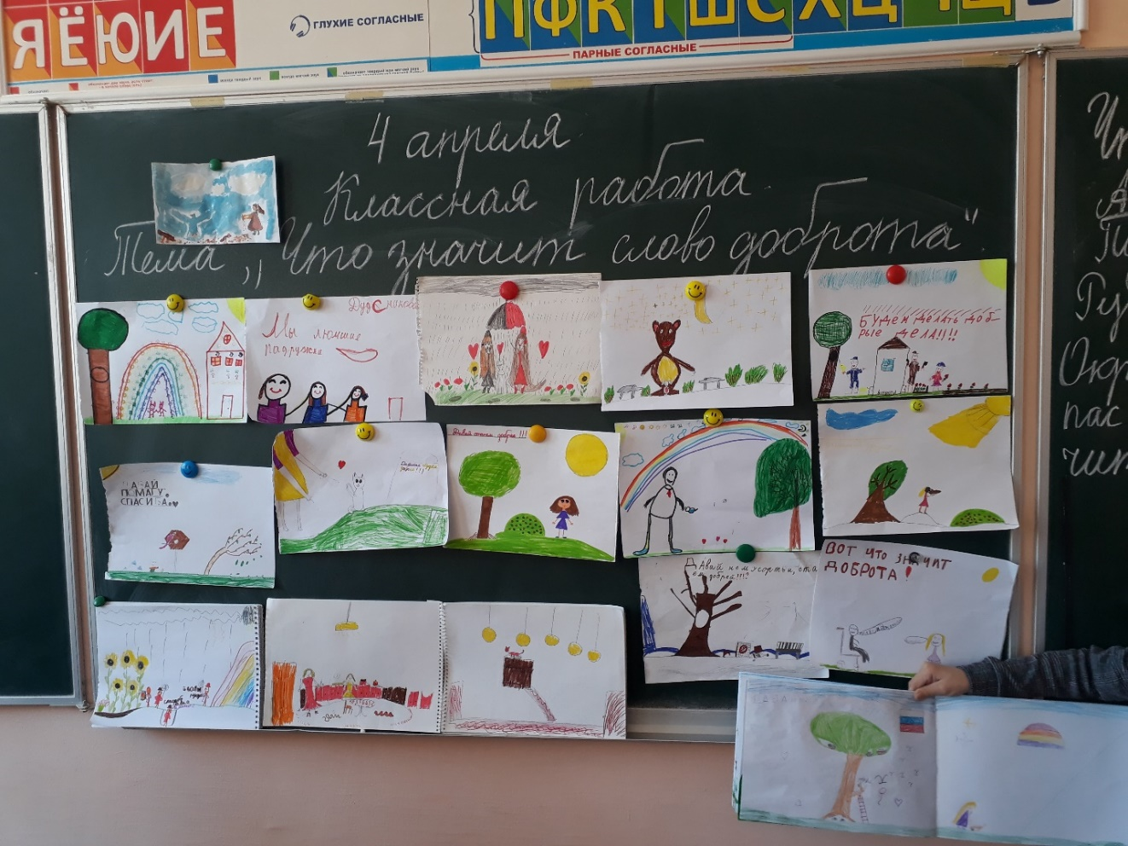
3-А класс (Классный руководитель Кузьмина Т.А.)
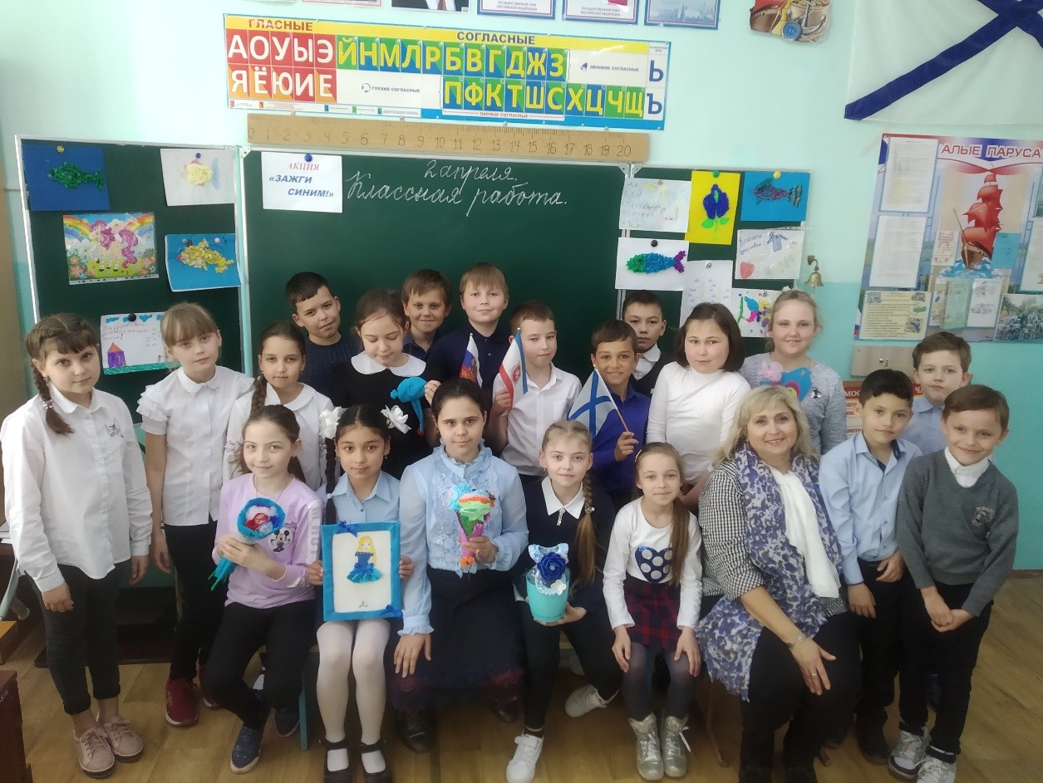

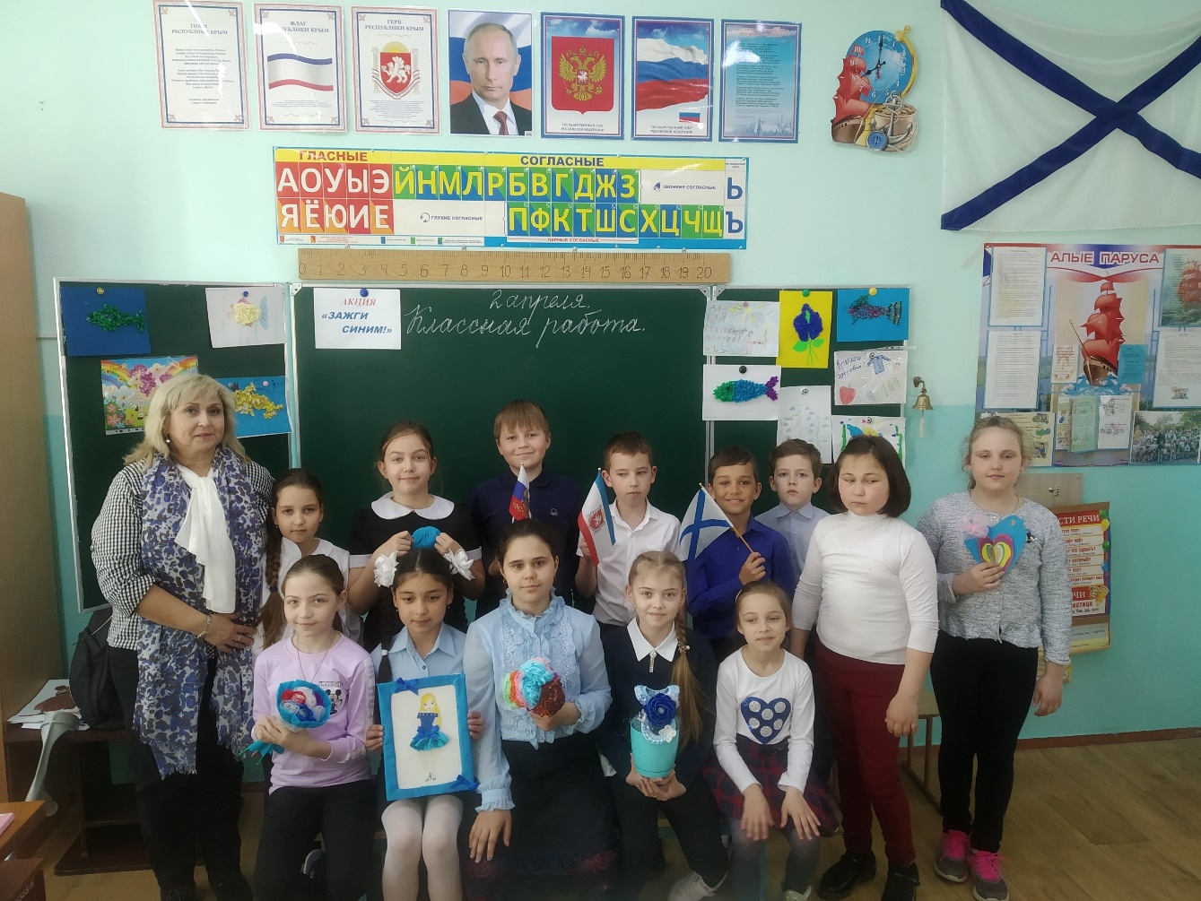
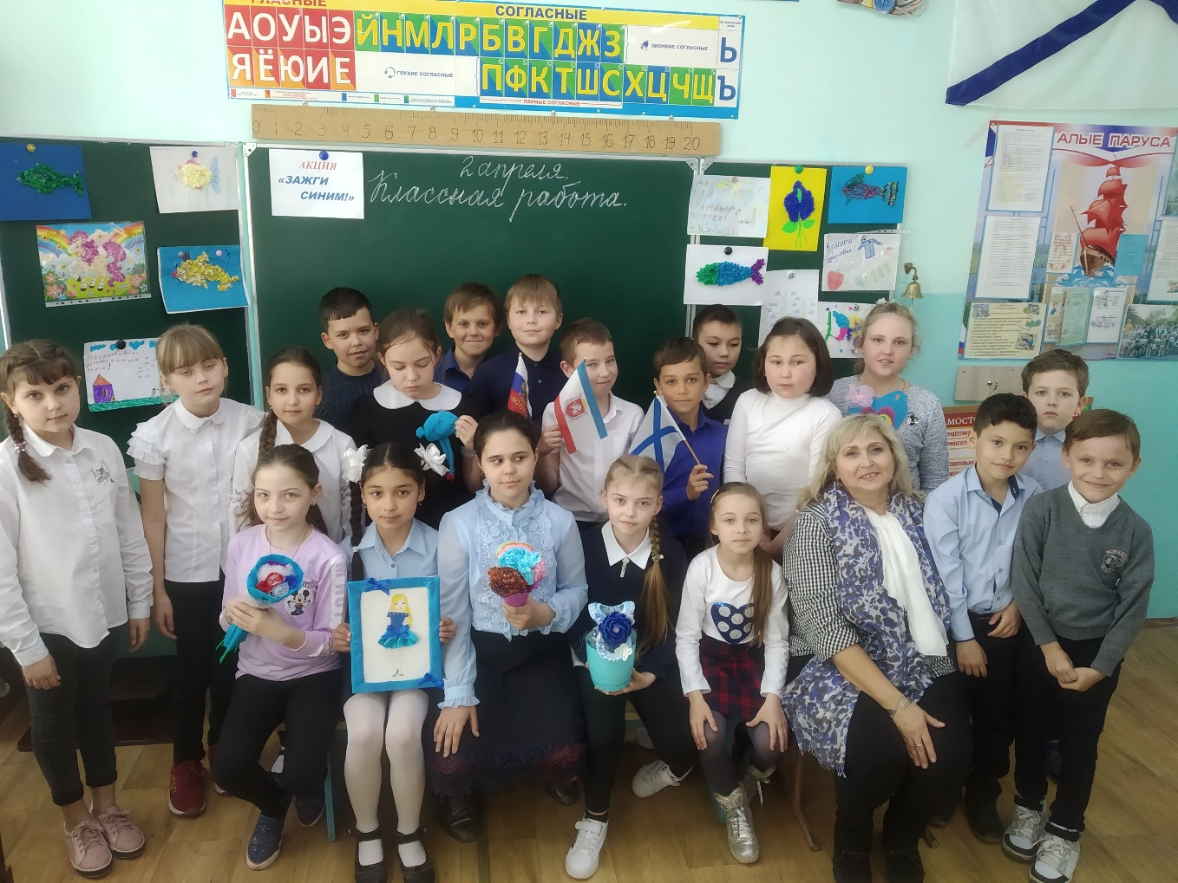
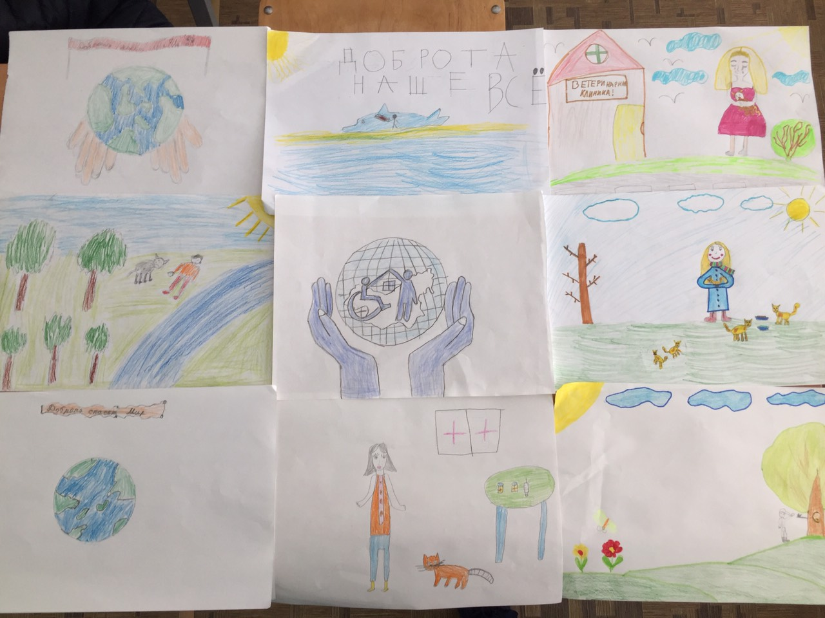
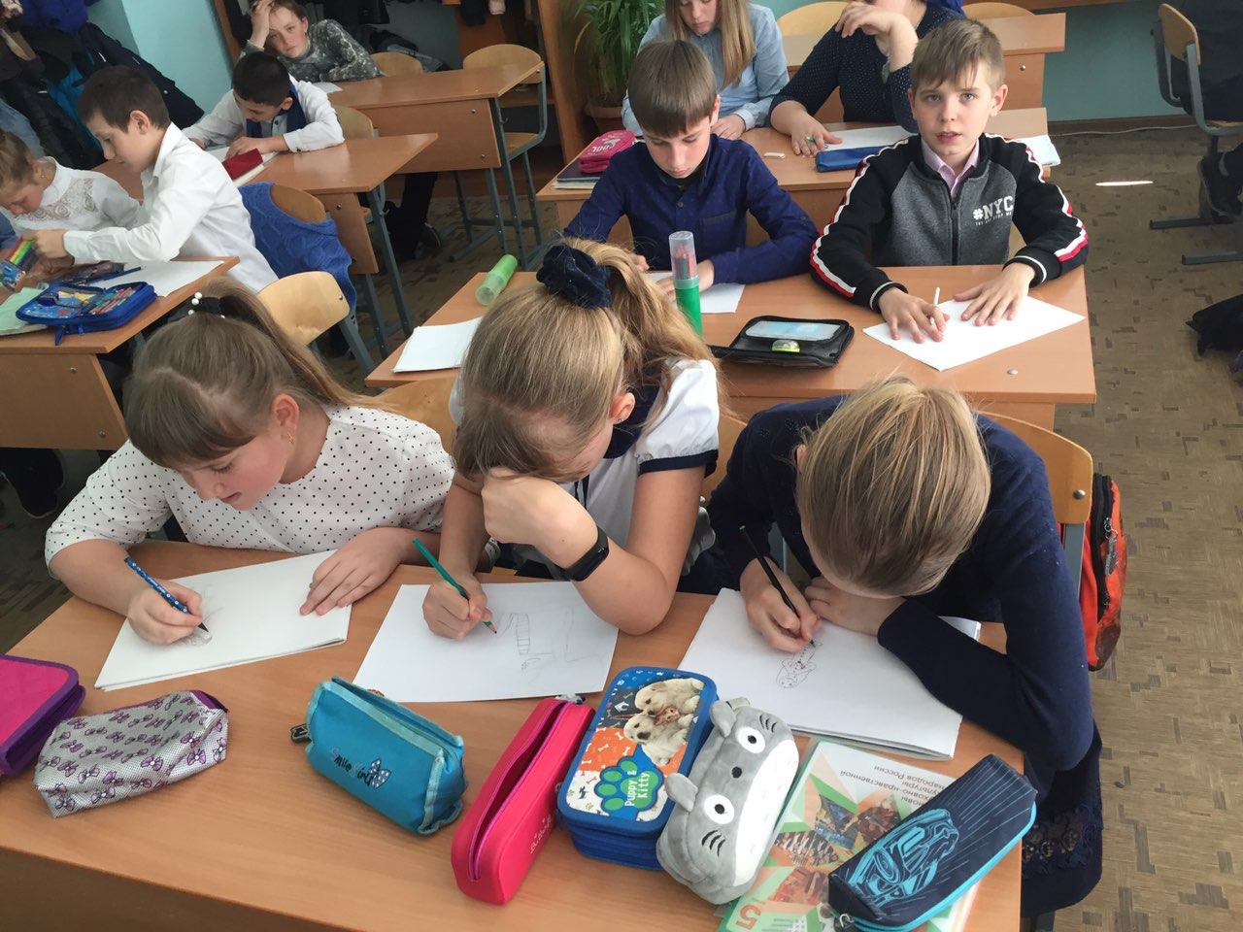
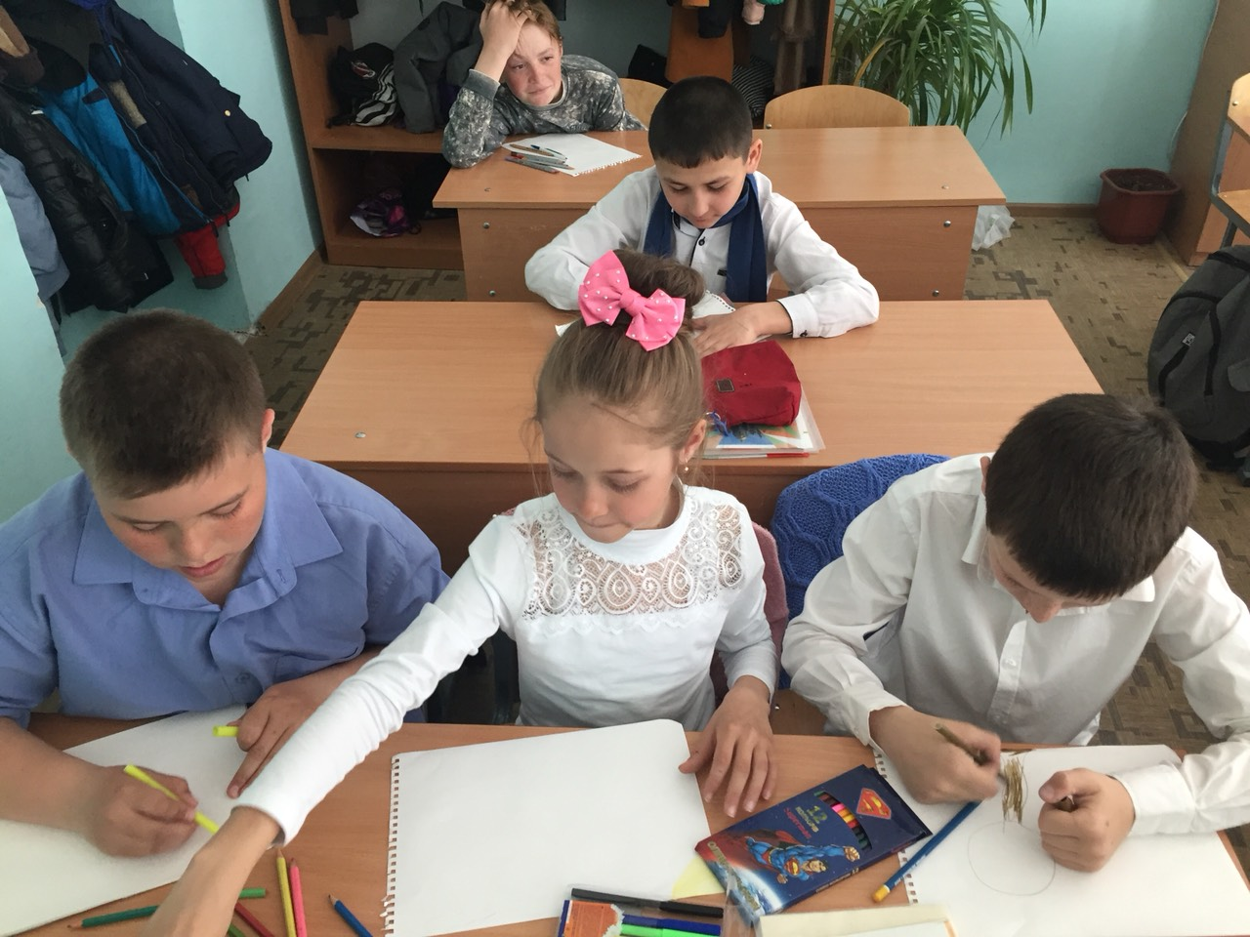
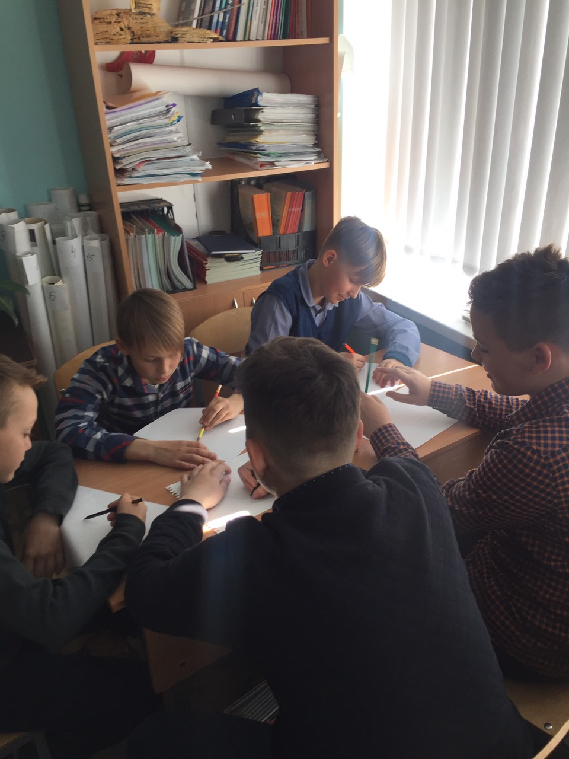
4-Б класс (Классный руководитель Серегина Л.Н.)
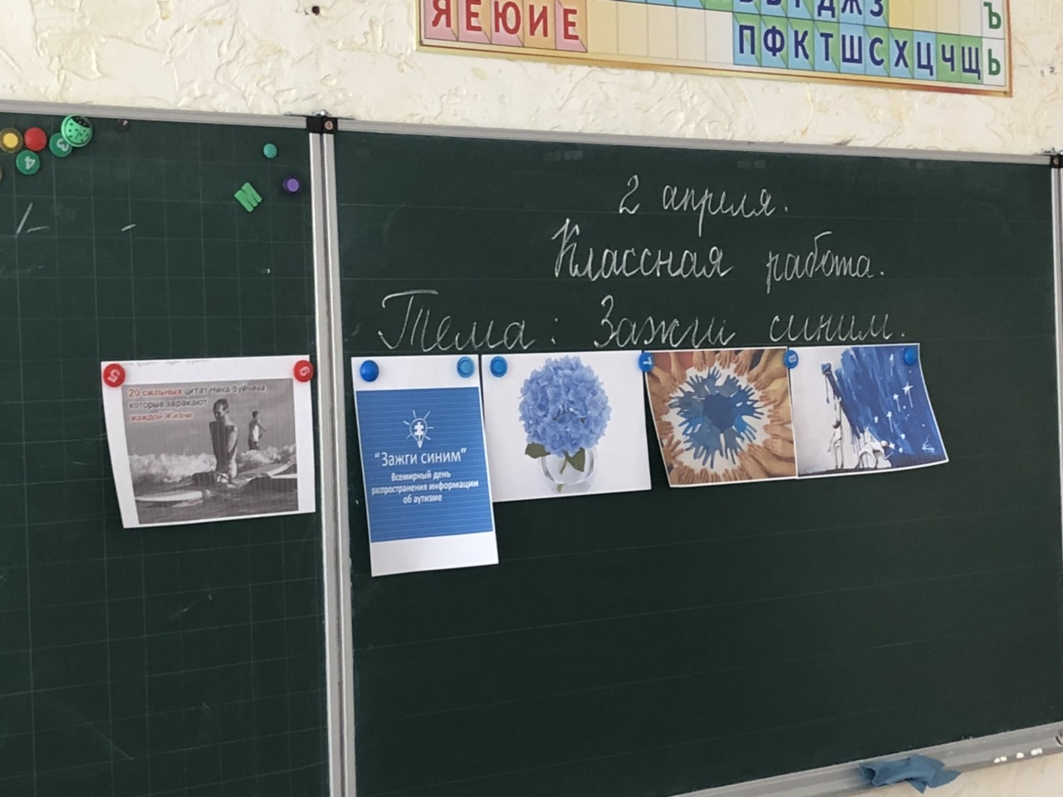
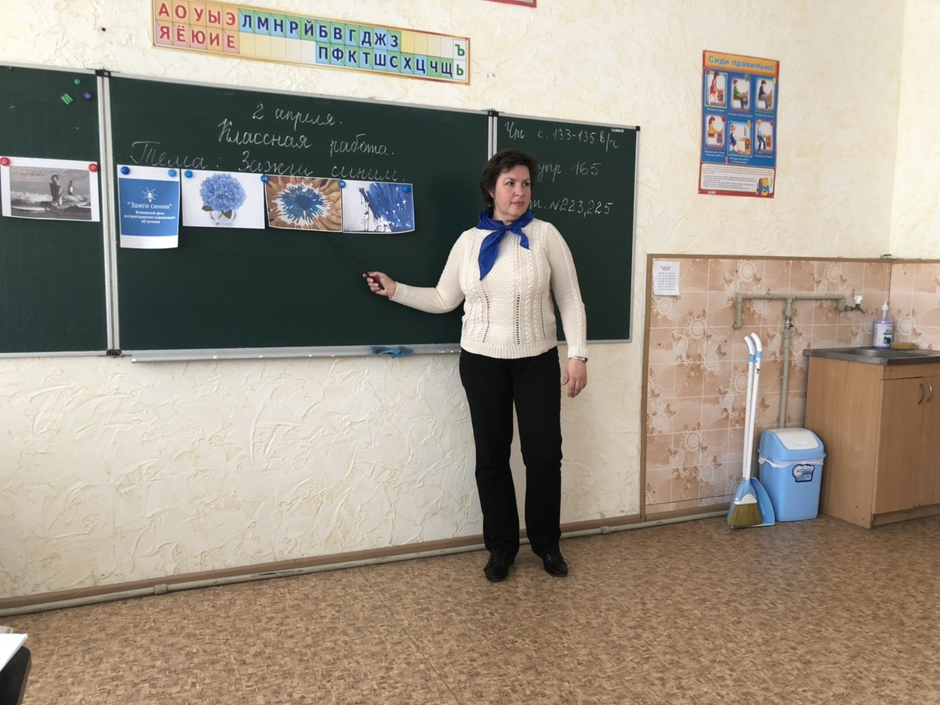
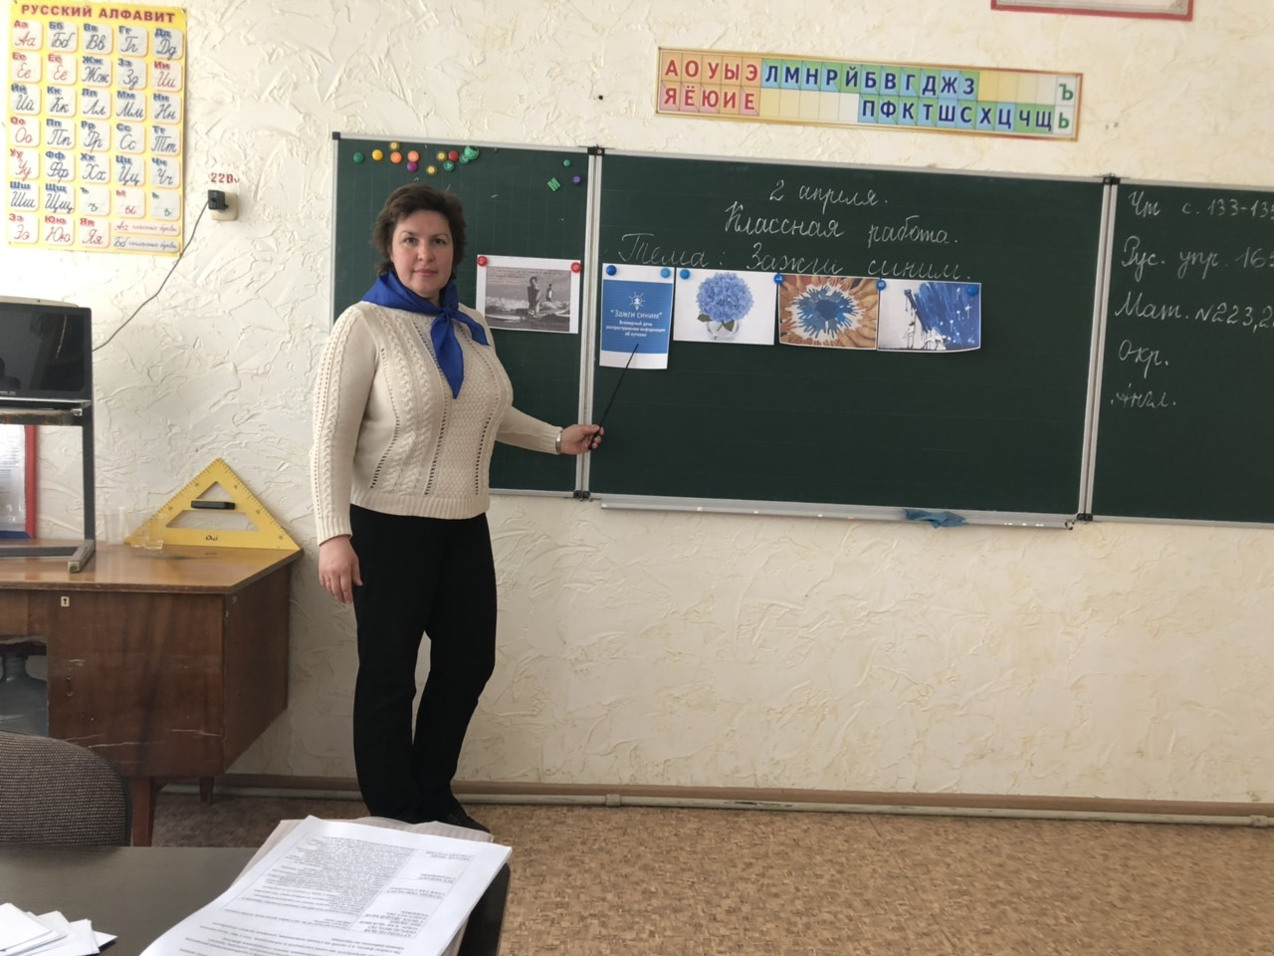

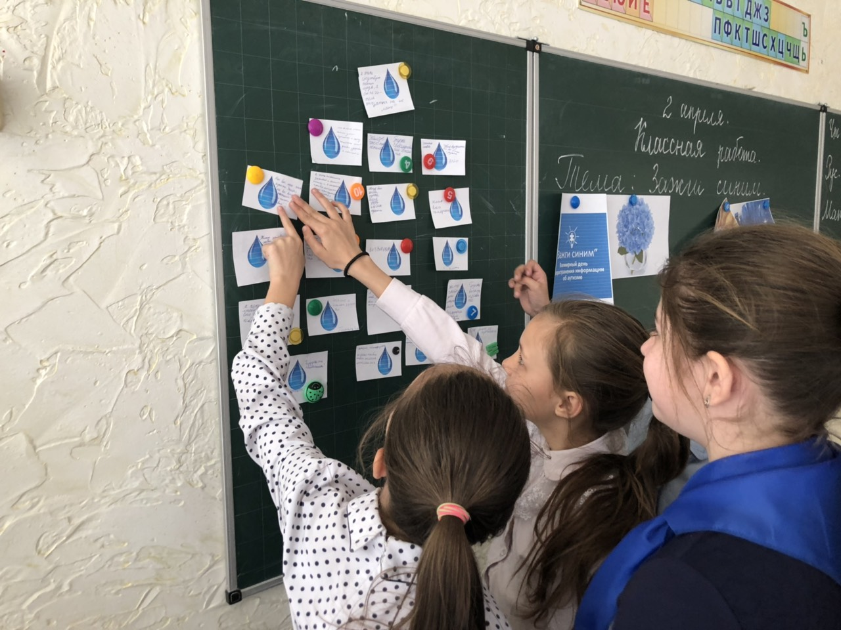

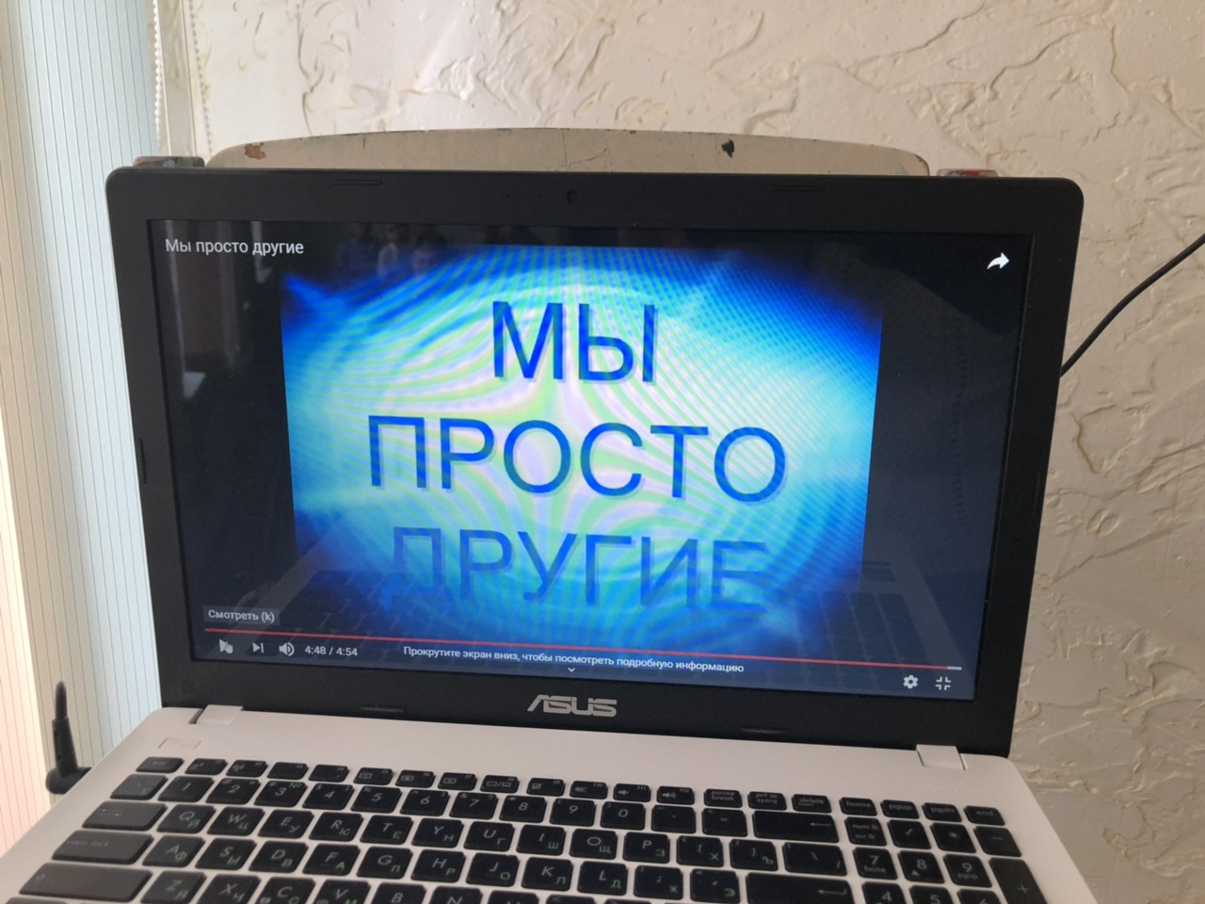

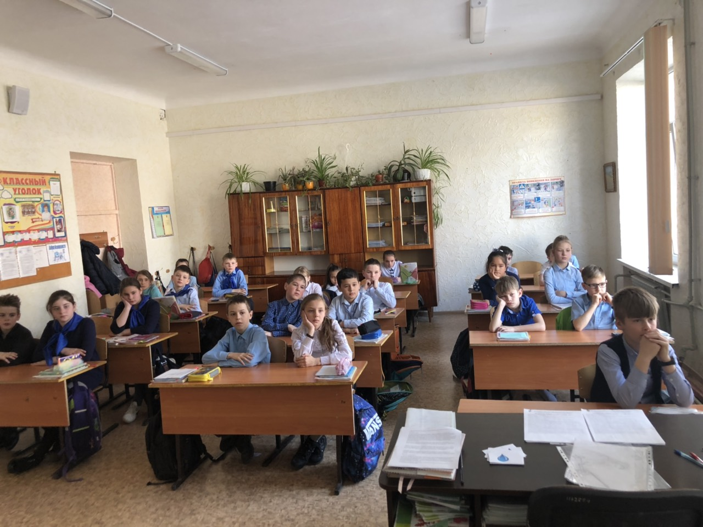

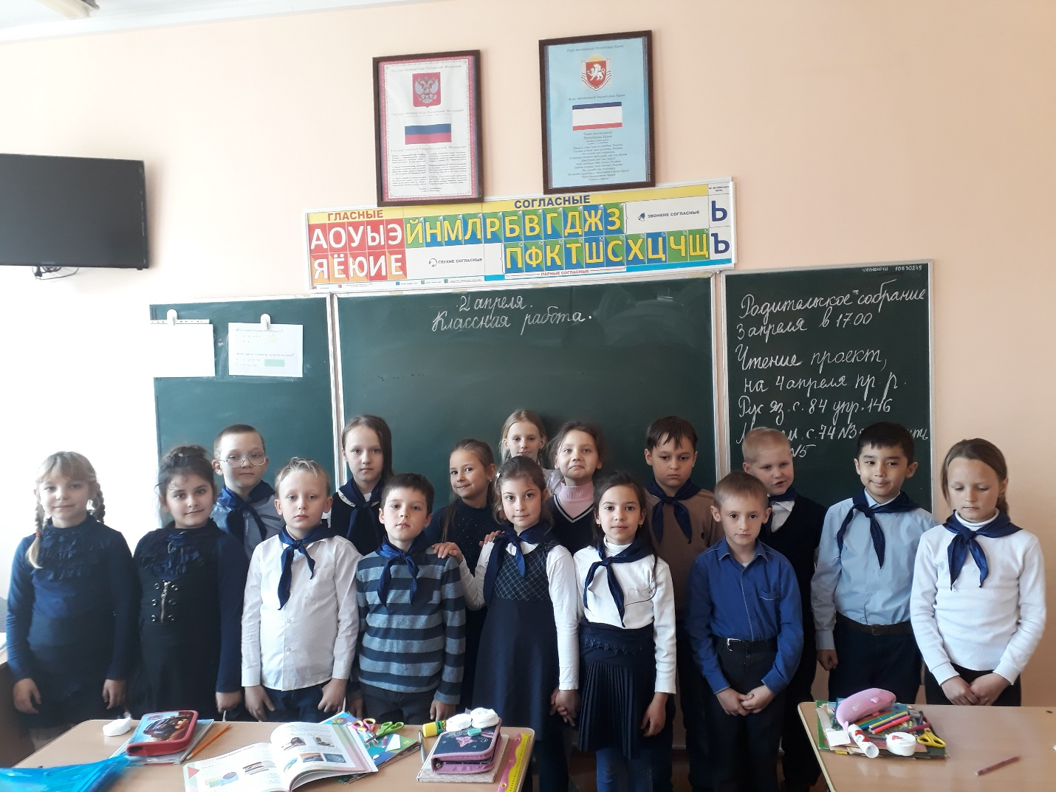
2-В класс (Классный руководитель Бычкова А.В.)

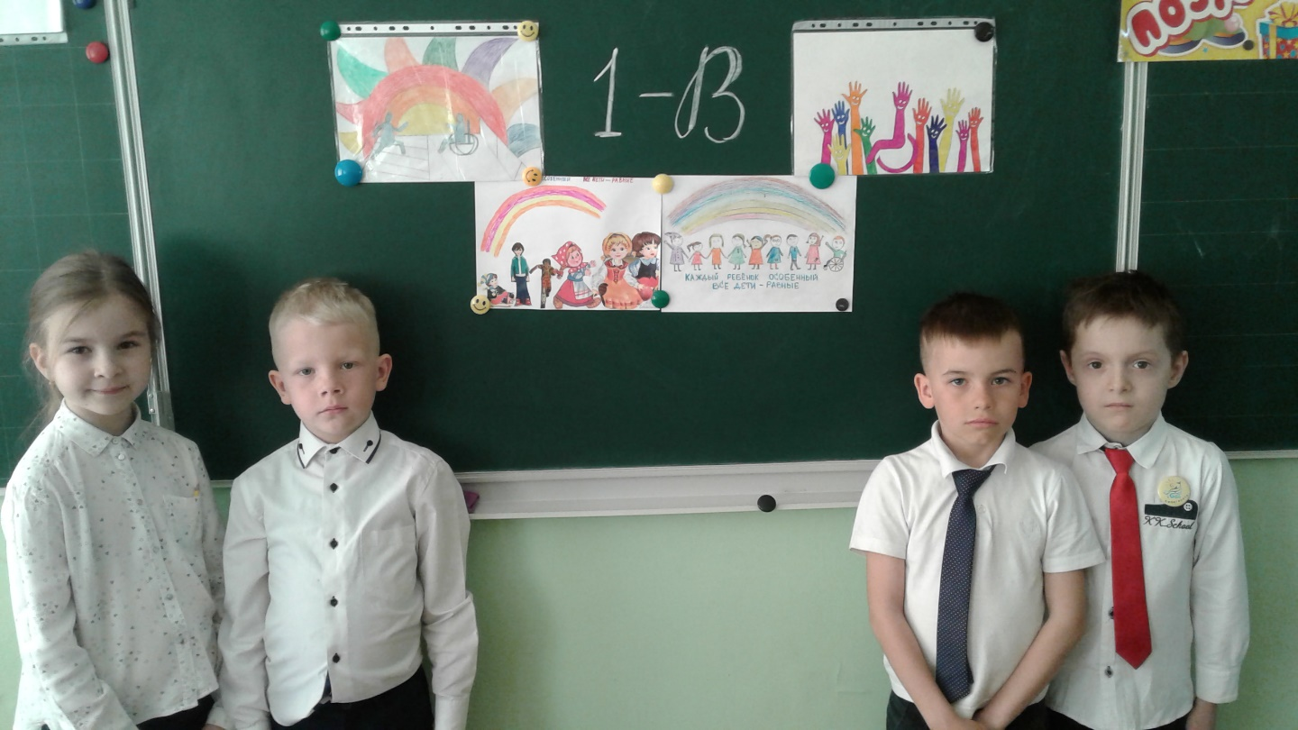
1-В класс (Классный руководитель Лебедь М.Б.)
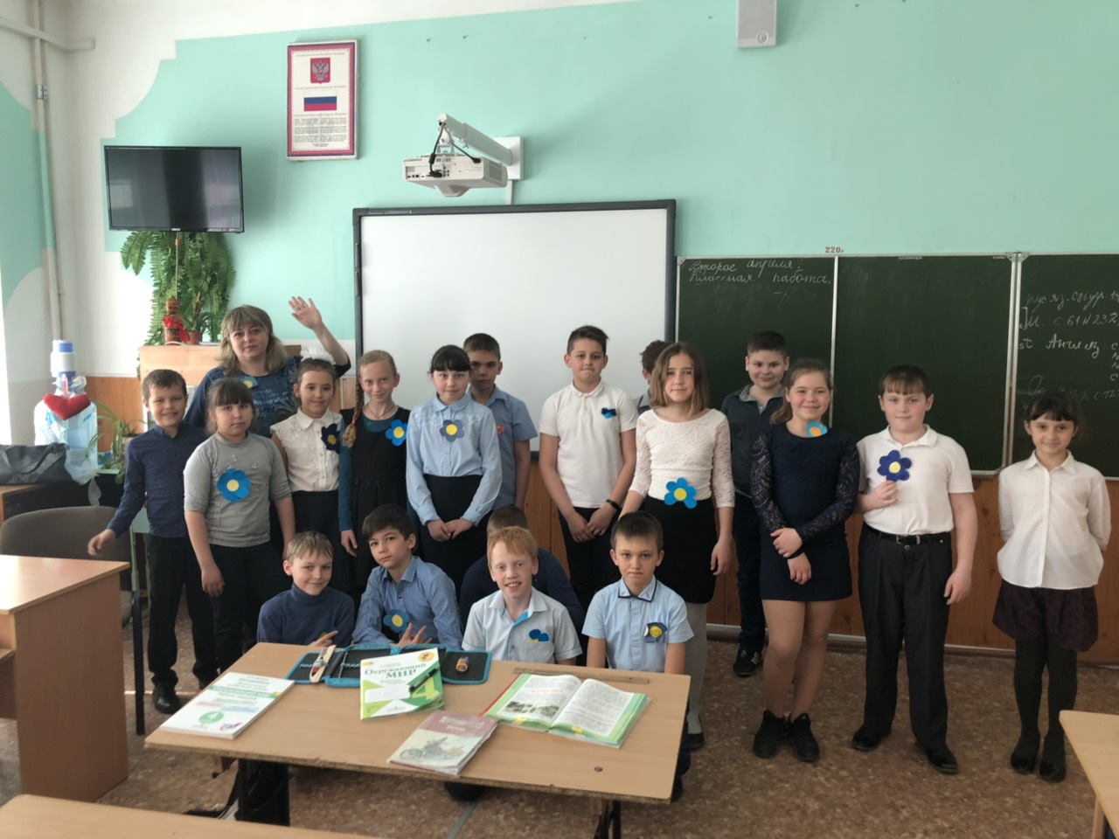
4-А класс (Классный руководитель Петрова О.А.)
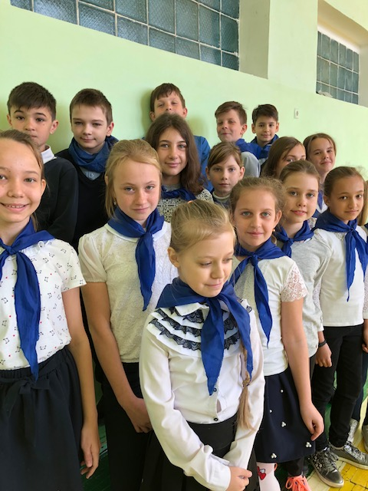
5-Б класс (классный руководитель Коньшина Т.П.)

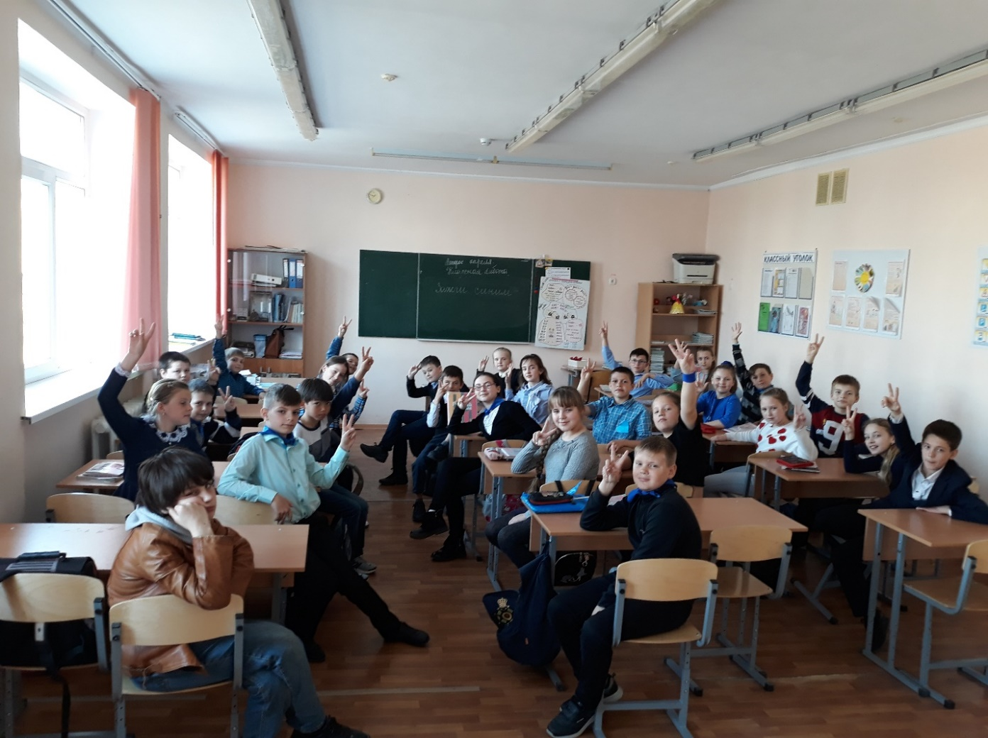
5-А класс (классный руководитель Борисенко О.П.)

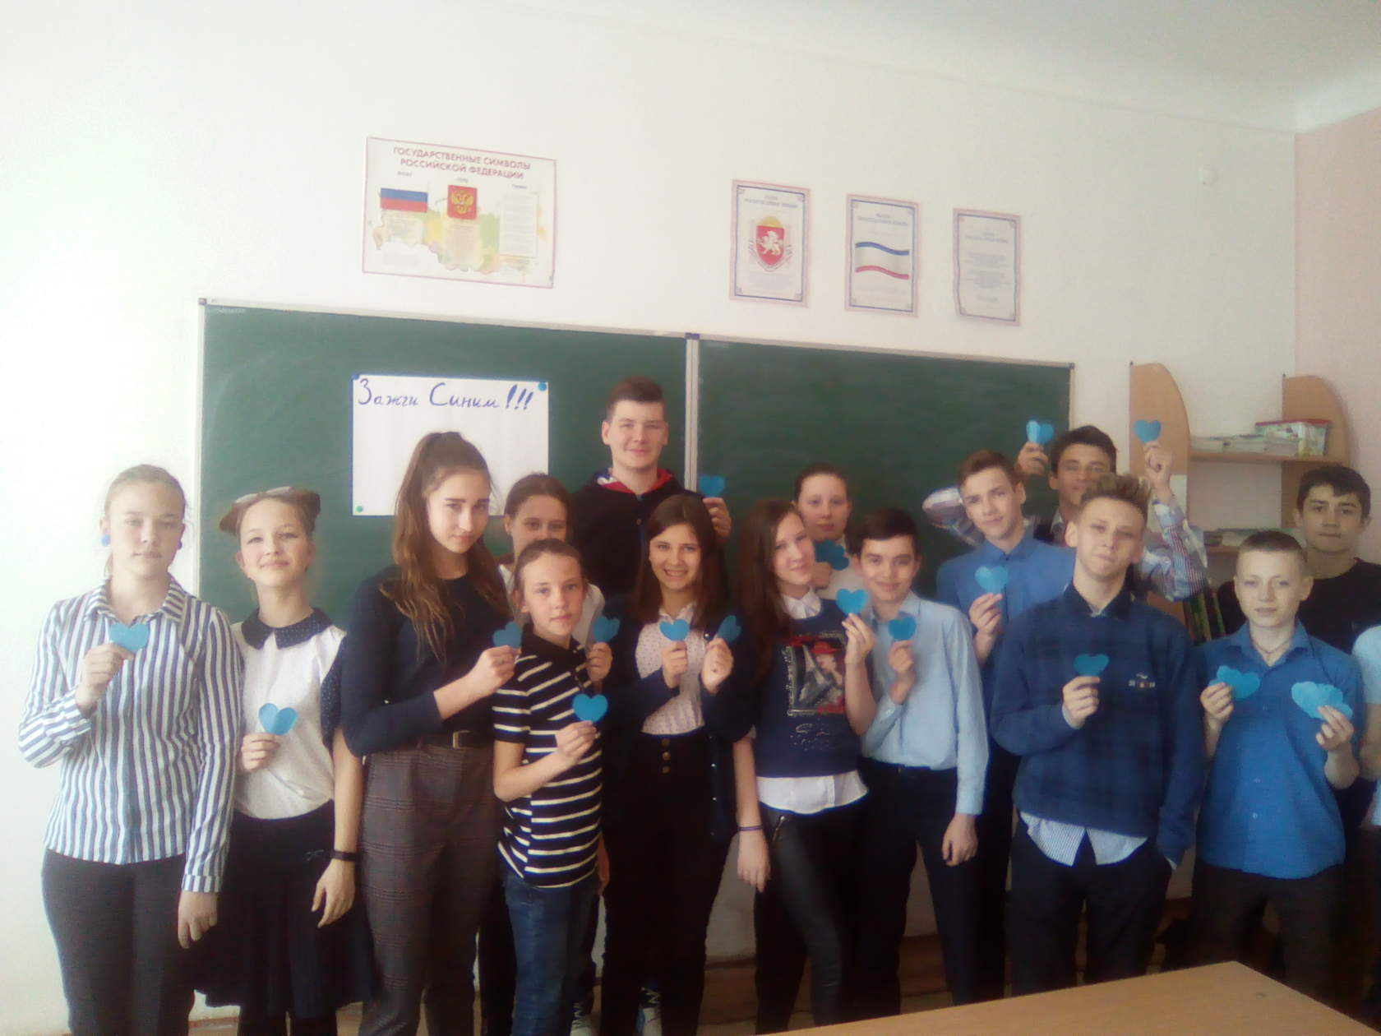

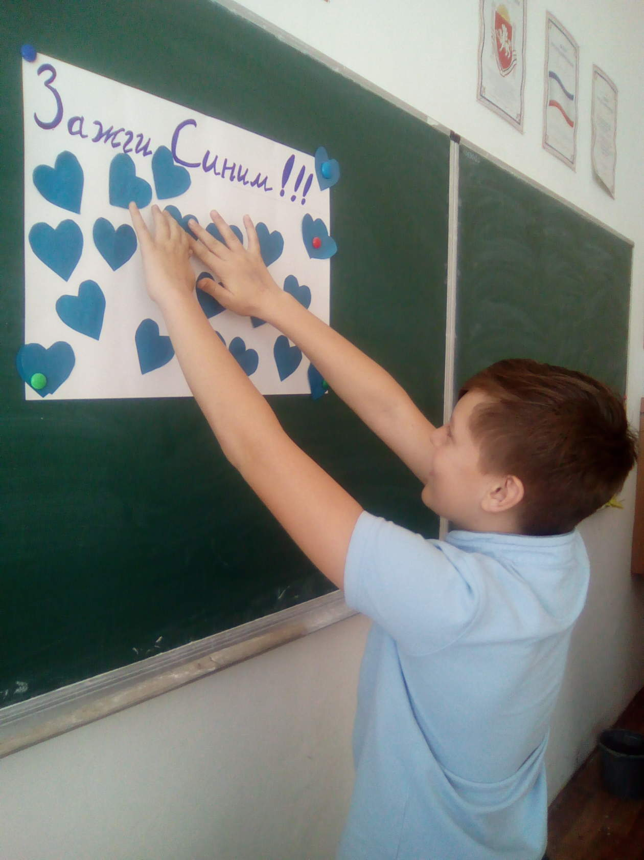
7 класс (классный руководитель Кротова Н.С.)

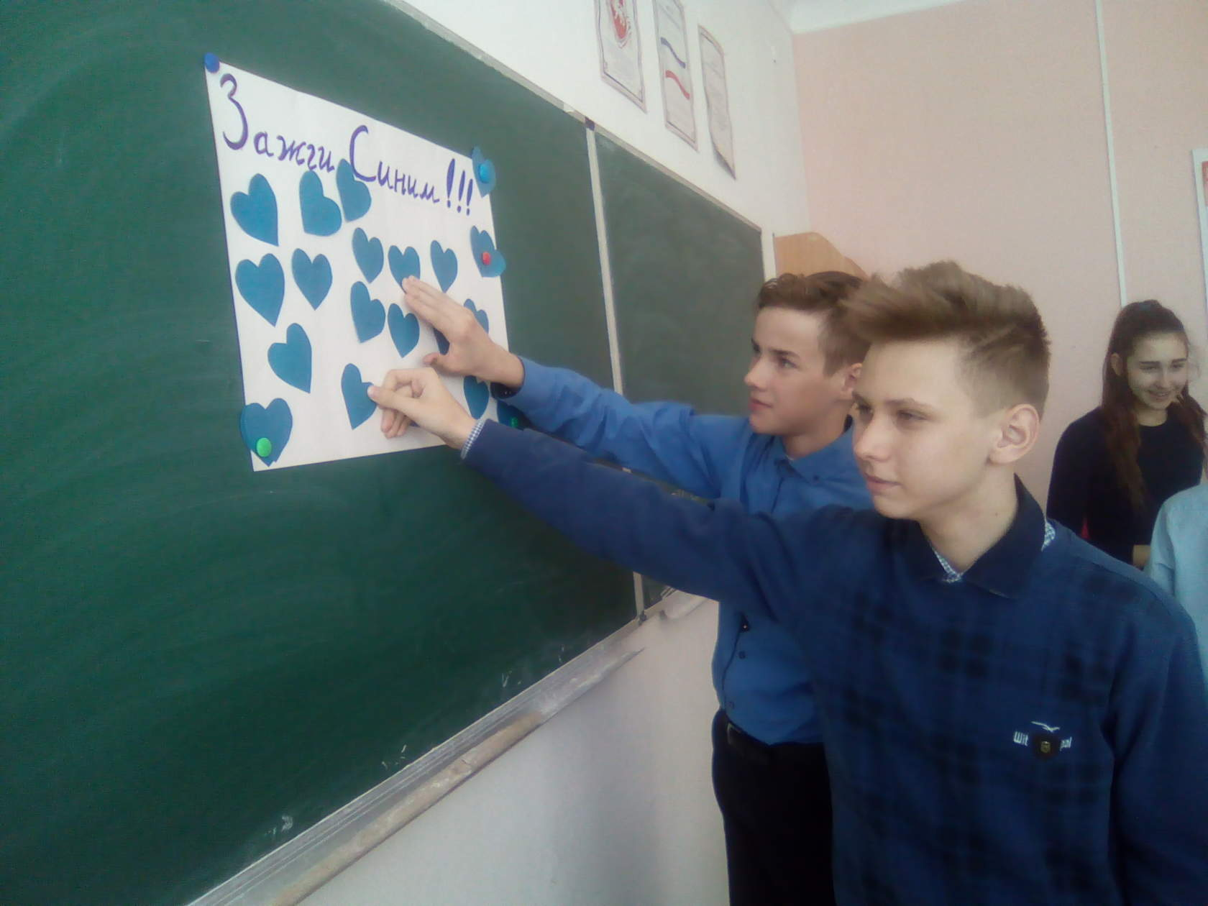
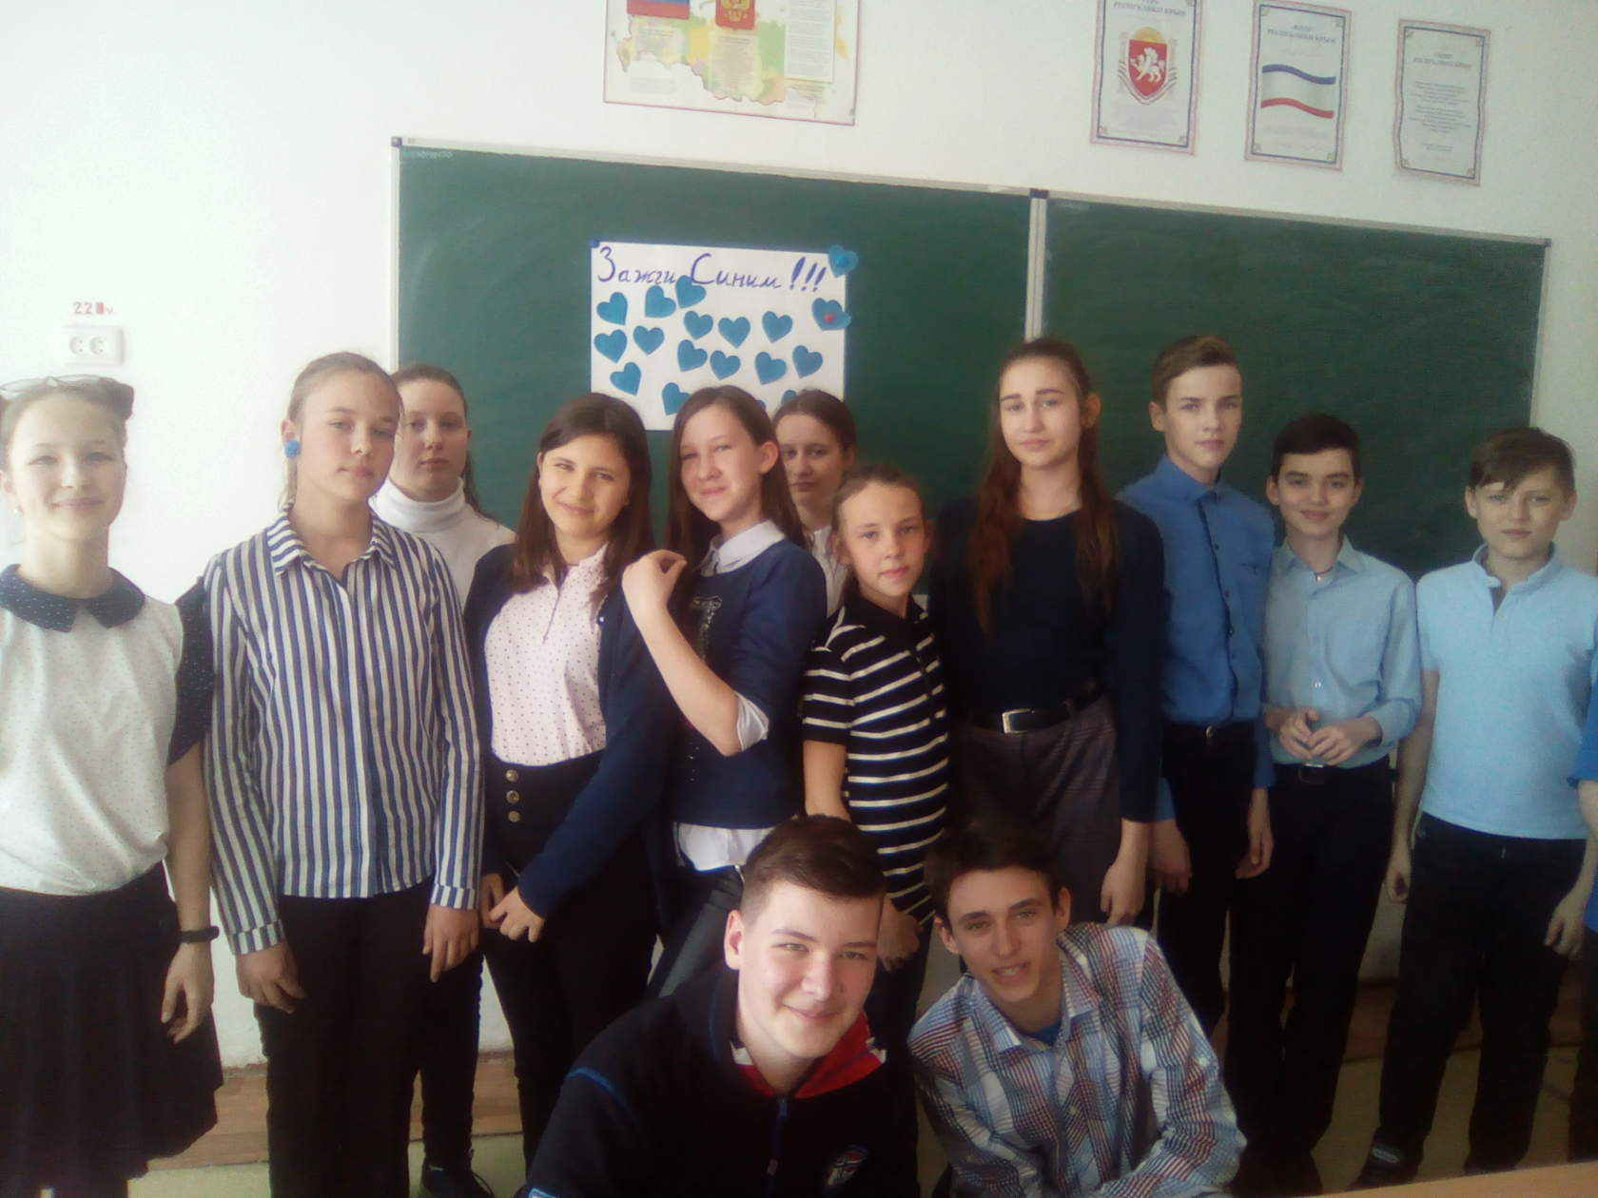
3-В класс (Классный руководитель Матвеева Т.В.)
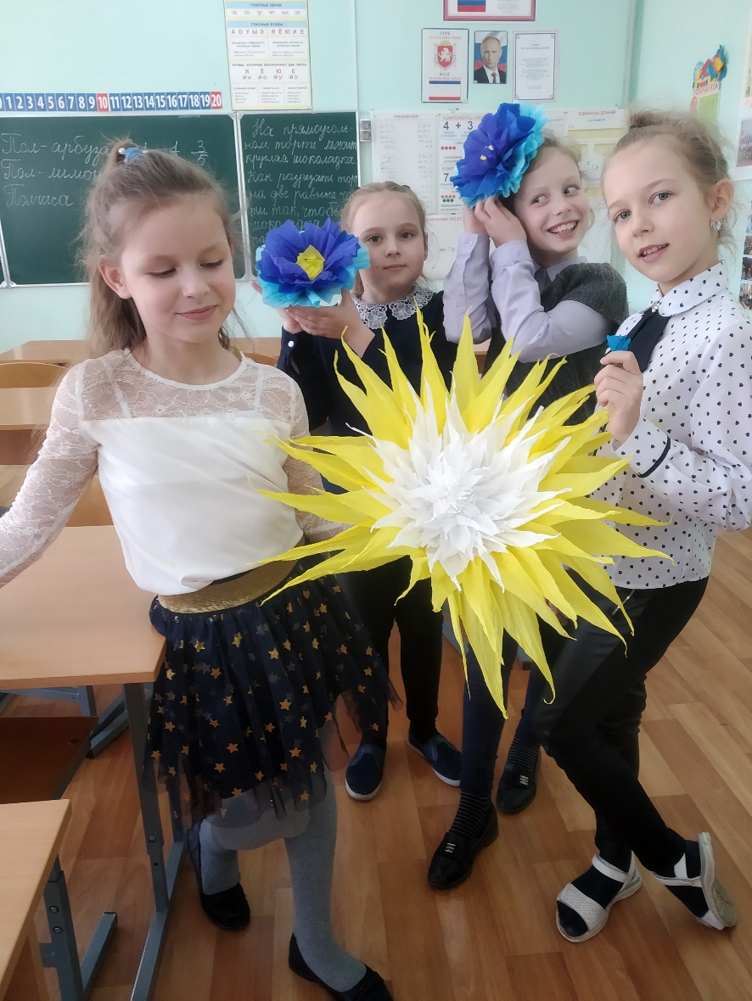
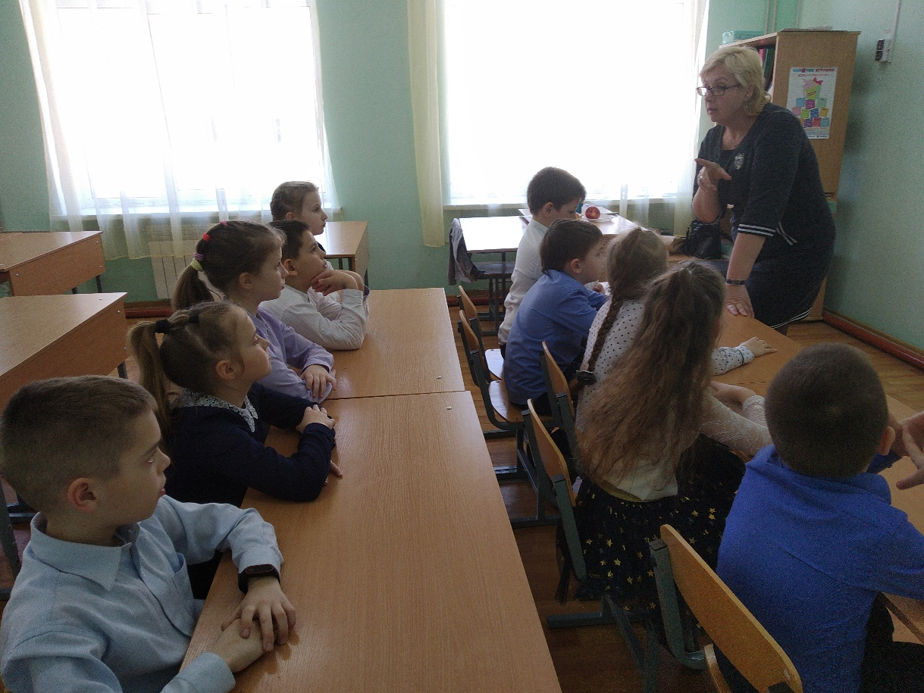
5-Е класс (Классный руководитель Селимова Е.В.)
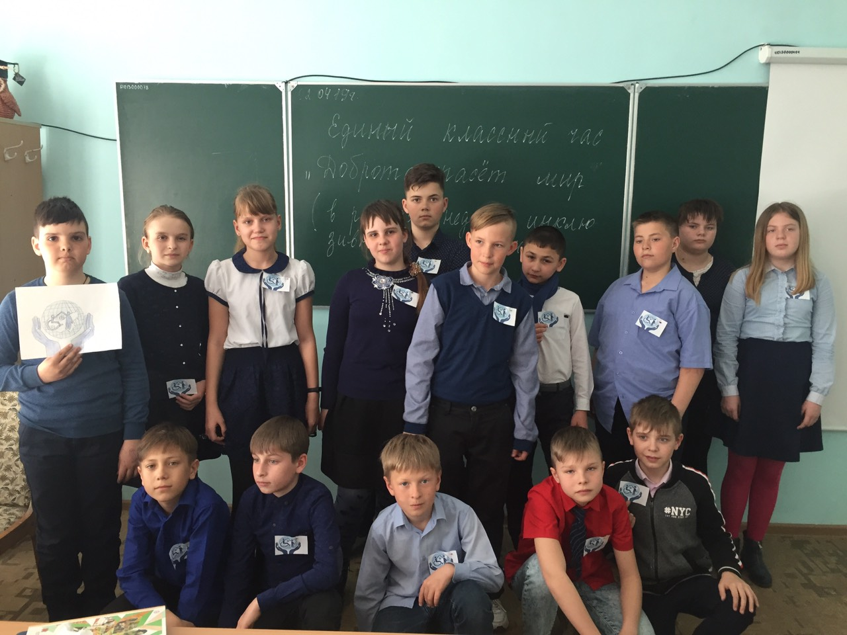
9-А класс (Классный руководитель Авдиенко Е.А.)
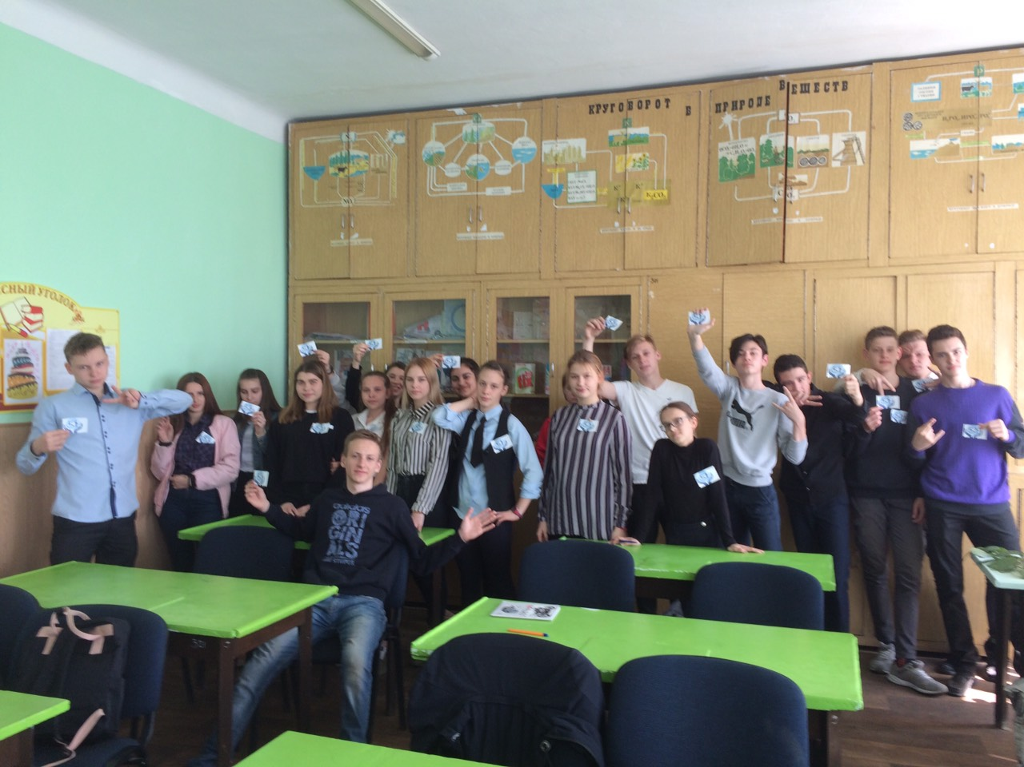

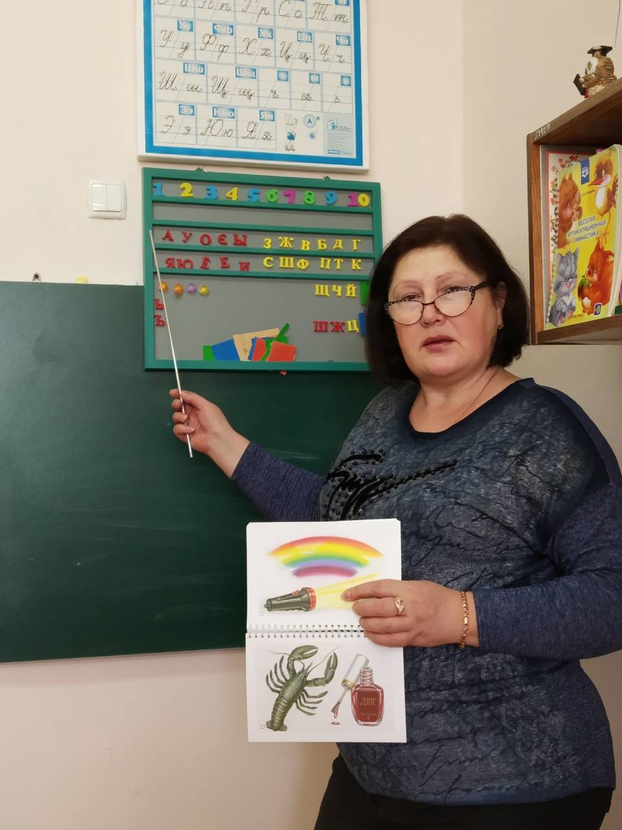

Учитель-логопед Наухацкая Виктория Анатольевна провела беседу с родителями о позитивных результатах комплексного подхода к коррекции речевого недоразвития у детей с ОВЗ. Виктория Анатольевна пожелала детям с ОВЗ: «Пусть каждый день и каждый час Вам новое добудет, пусть добрым будет ум у Вас и сердце умным будет.»

